Муниципальное бюджетное общеобразовательное учреждение
"Украинская школа" Симферопольского района Республики Крым
(МБОУ "Украинская школа")

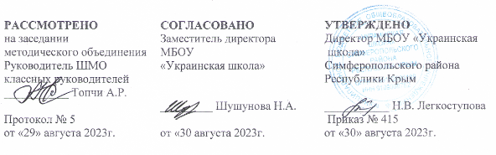  РАБОЧАЯ ПРОГРАММА  внеурочной деятельности  «Путь к успеху»  для 5-9-х классов  на 2023-2024 учебный год  Уровень образования: основное общее образование  Уровень изучения предмета: базовый уровень  Срок реализации: 2023-2024 учебный год.  Классы, в которых реализуется программа:  5-А, 5-Б, 6-А, 6-Б, 8-А, 8-Б  Составитель: Клесова Ирина Анатольевна  с. Украинка  2023 |  | УТВЕРЖДЕНО

